# Arquitectura: Servidor

Se mantiene el esqueleto de la arquitectura del primer sprint, a la que se le añaden algunos componentes y se actualizan otros, de acuerdo con las necesidades de este segundo sprint.

En este segundo sprint se ha desarrollado una aplicación web implementada sobre la misma arquitectura, por lo que se ha pasado de un Modelo-Controlador donde la vista era la aplicación Android a un Modelo-Vista-Controlador completo, donde la vista es tanto la aplicación Android como la página web, siendo que los contenidos accesibles son distintos en cada una de ellas.

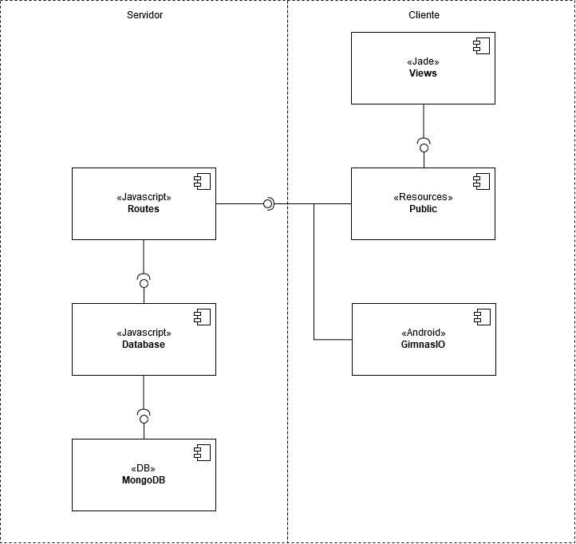

Ilustración - CyC Server en formatted/graficos

Se mantiene la API Rest como método de comunicación del server con el exterior. En la parte de Cliente, la aplicación Android accede a la API Rest de forma nativa con librerías Java, mientras que para la web, se ha utilizado Javascript (jQuery) y Ajax para realizar las peticiones y controlar los contenidos de las páginas estáticas.

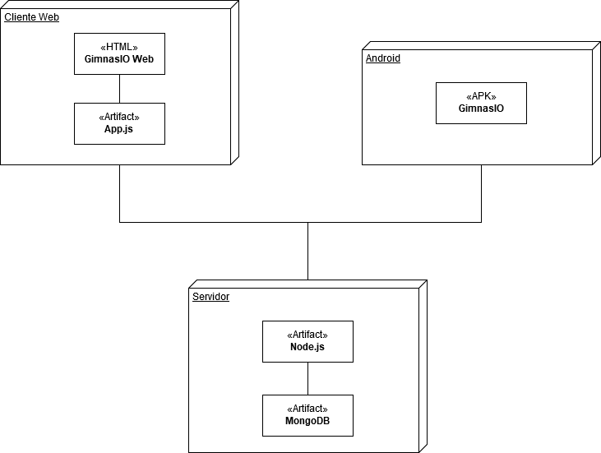

Ilustración despliegue en formatted/graficos

Además, se han realizado algunas modificaciones y añadido funcionalidades a la API existente. Estas son:

* Pedir rutinas: Modificada para no devolver repeticiones, series y tiempo de descanso para cada rutina, sino que esa información esté contenida en cada ejercicio.
* Actualizar rutina: Nueva entrada para permitir modificar repeticiones, series y tiempo de descanso para cada ejercicio.
* Nueva rutina: Nueva entrada para permitir establecer repeticiones, series y tiempo de descanso para cada ejercicio.
* Borrar rutina: Nueva entrada utilizada para borrar rutinas en el servidor.
* Nuevo gimnasio: Modificada para enviar las claves por email en vez de en la respuesta.
* Login gimnasio: Nueva entrada utilizada para comprobar las credenciales de entrada a la parte premium. Devuelve si son correctos o no, y en caso afirmativo, el tipo de usuario.
* Pedir ejercicios: Modificada para permitir devolver repeticiones, series y tiempo de descanso para cada ejercicio.

(INCLUIR AQUÍ DOC DE LAS API ESPECIFICADAS, DEJO TEXTO EN NONFORMATTED/API)

# Arquitectura: Aplicación Android

Se mantiene una vez más el esqueleto de la arquitectura del primer sprint. Sin embargo, en este sprint se han realizado esfuerzos para modularizar el código y permitir una mayor reusabilidad de métodos y objetos.

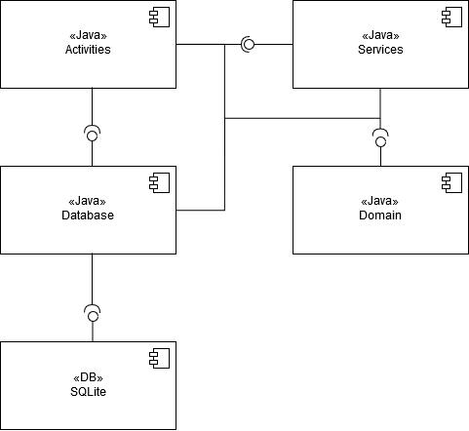

Ilustración - CyC app en formatted/graficos

Se pueden observar dos nuevos componentes “Services” y “Database”, uno completamente nuevo y el otro toma el lugar de GymnasioDBAdapter. Ambos son fruto de dicho proceso de modularización del código. Database contiene todos los objetos y métodos que interactúan con la base de datos SQLite. Por otro lado, Services representa los métodos encargados de interactuar con APIs externas, que en este caso es el servidor de GimnasIO.